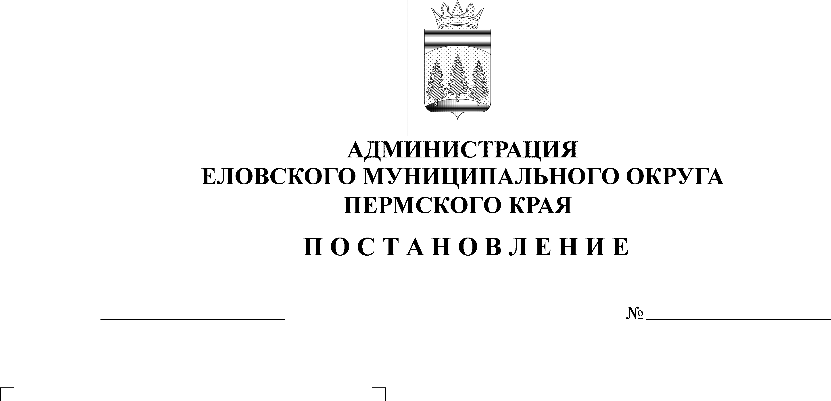
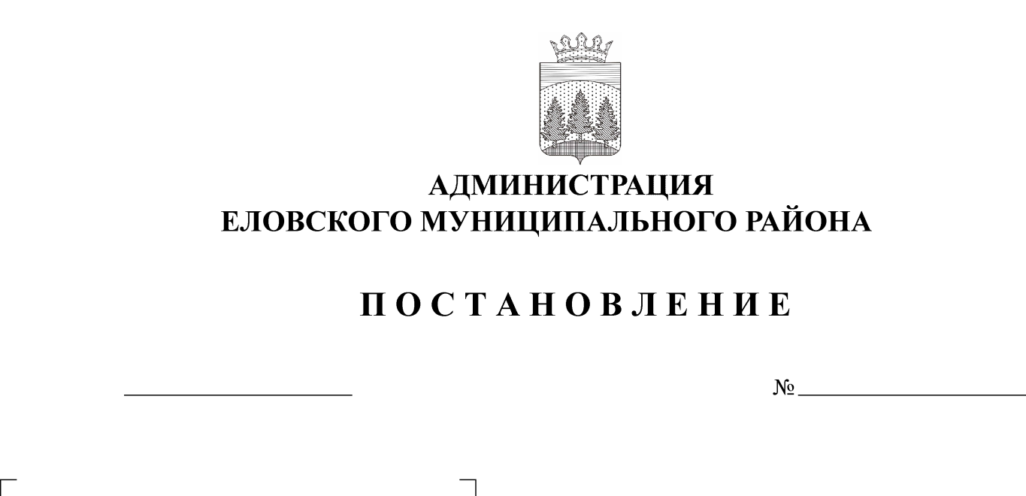
27.09.2022
О внесении изменений в муниципальную программу «Развитие системы образования Еловского муниципального округа Пермского края», утвержденную постановлением Администрации Еловского муниципального округа Пермского края от 28 октября 2021 г. № 489-п
484-п

В соответствии с Бюджетным кодексом Российской Федерации, Федеральным законом от 06 октября 2003 г. № 131-ФЗ «Об общих принципах организации местного самоуправления в Российской Федерации», Уставом Еловского муниципального округа Пермского края, постановлением Администрации Еловского муниципального округа Пермского края от 19 октября 2021 г. № 460-п «Об утверждении Порядка разработки, реализации и оценки эффективности муниципальных программ Еловского муниципального округа Пермского края»
Администрация Еловского муниципального округа Пермского края ПОСТАНОВЛЯЕТ:
1. Внести изменения в муниципальную программу «Развитие системы образования Еловского муниципального округа Пермского края», утвержденную постановлением Администрации Еловского муниципального округа Пермского края от 28 октября 2021 г. № 489-п (в редакции постановлений Администрации Еловского муниципального округа от 14 декабря 2021 г. № 618-п, от 11 февраля 2022 г. № 65-п, от 22 июня 2022 г. № 282-п, от 10 августа 2022 г. № 405-п, от 09 сентября 2022 г. № 447-п) согласно приложению к настоящему постановлению.
2. Настоящее постановление обнародовать на официальном сайте газеты «Искра Прикамья» и официальном сайте Еловского муниципального округа Пермского края.

3. Постановление вступает в силу со дня его официального обнародования и распространяется на правоотношения, возникшие с 01 сентября 2022 года.

И.о. главы администрации Еловского
муниципального округа Пермского края Е.В. Кустов

УТВЕРЖДЕНЫ
постановлением
Администрации Еловского
муниципального округа Пермского края
от 27.09.2022 № 484-п

ИЗМЕНЕНИЯ
в муниципальную программу «Развитие системы образования Еловского муниципального округа Пермского края», утвержденную постановлением Администрации Еловского муниципального округа Пермского края
от 28 октября 2021 г. № 489-п

1. В Паспорте муниципальной программы позицию 9 изложить в следующей редакции:
9 | Объемы и источники финансирования программы (подпрограммы) | 2022 год | 2023 год | 2024 год
 | программа, всего (руб.), в том числе: | 211 108 520,29 | 205 494 301,07 | 207 242 805,14
 | бюджет Еловского муниципального округа Пермского края | 52 744 486,29 | 47 499 000,07 | 49 875 141,14
 | бюджет Пермского края | 150 368 434,0 | 149 999 701,00 | 149 372 064,00
 | бюджет Российской Федерации | 7 995 600,00 | 7 995 600,00 | 7 995 600,00
 | внебюджетные источники | 0,00 | 0,00 | 0,00
 | Подпрограмма 2, всего (руб.) | 143 891 960,80 | 137 489 083,07 | 138 764 078,80
 | Бюджет Еловского муниципального округа Пермского края | 29 488 476,80 | 27 076 594,07 | 28 460 476,80
 | Бюджет Пермского края | 106 407 884,0 | 102 416 889,0 | 102 308 002,0
 | Бюджет Российской Федерации | 7 995 600,00 | 7 995 600,00 | 7 995 600,0
 | Внебюджетные источники | 0,00 | 0,00 | 0,00

2. В разделе «Финансирование муниципальной программы «Развитие системы образования Еловского муниципального округа Пермского края» позицию 1.2 изложить в следующей редакции:
1.2 | Подпрограмма «Начальное, основное, среднее общее образование» | Бюджет Пермского края | 106 407 884,0 | 102 416 889,0 | 102 308 002,00
 |  | Бюджет ЕМО ПК | 29 488 476,80 | 27 076 594,07 | 28 460 476,80
 |  | Бюджет Российской Федерации | 7 995 600,0 | 7 995 600,00 | 7 995 600,00

3. В разделе Финансирование подпрограммы 1.2. «Начальное, основное, среднее общее образование» муниципальной программы «Развитие системы образования Еловского муниципального округа Пермского края»:
3.1. мероприятие 1.2.1.1 изложить в следующей редакции:
1.2.1.1 | Организация предоставления общедоступного, начального общего, основного общего, среднего общего образования по основным общеобразовательным программам в муниципальных ОО | Образовательные учреждения | Количество учащихся | чел. | 1049 | 1049 | 1049 | Бюджет ЕМО ПК |  | 26 001 040,00 | 25 001 040,00 | 25 001 040,00
 |  |  |  |  |  |  |  | Бюджет Пермского края |  | 83 988 787,00 | 83 803 155,00 | 83 860 705,00
 |  | Итого по ПНР |  |  |  |  |  |  |  | 109 989 827,0 | 108 804 195,0 | 108 861 745,0
Итого по мероприятию 1.2.1.1, в том числе по источникам финансирования |  |  |  |  |  |  |  |  |  | 109 989 827,0 | 108 804 195,0 | 108 861 745,0
Итого: |  |  |  |  |  |  |  |  | Бюджет ЕМО ПК | 26 001 040,0 | 25 001 040,0 | 25 001 040,0
Итого: |  |  |  |  |  |  |  |  | Бюджет Пермского края | 83 988 787,0 | 83 803 155,0 | 83 860 705,0

3.2 позицию итого по задаче 1.2.1. изложить в следующей редакции:
Итого по задаче 1.2.1. в том числе по источникам финансирования |  | 143 891 960,80 | 137 489083,07 | 138 764 078,8
Итого по основному мероприятию 1.2.1. | Бюджет ЕМО ПК | 29 488 476,80 | 27 076 594,07 | 28 460 476,80
Итого по основному мероприятию 1.2.1. | Бюджет Пермского края | 106 407 884,00 | 102 416 889,0 | 102 308 002,0
Итого по основному мероприятию 1.2.1. | Бюджет Российской Федерации | 7 995 600,00 | 7 995 600,00 | 7 995 600,00

